ГОСТ Р 51317.4.2 -99
(МЭК 61000-4-2-95)

ГОСУДАРСТВЕННЫЙ СТАНДАРТ РОССИЙСКОЙ ФЕДЕРАЦИИ

Совместимость технических средств электромагнитная

УСТОЙЧИВОСТЬ К ЭЛЕКТРОСТАТИЧЕСКИМ РАЗРЯДАМ

Требования и методы испытаний

Издание официальное

Госстандарт России
Москва

ГОСТ Р 51317.4.2-99 (МЭК 61000-4-2-95)

Предисловие

1 РАЗРАБОТАН И ВНЕСЕН Техническим комитетом по стандартизации в области электромагнитной совместимости технических средств (ТК 30)

2 ПРИНЯТ И ВВЕДЕН В ДЕЙСТВИЕ Постановлением Госстандарта России от 24 декабря 1999 г. № 699 – ст.

3 Настоящий стандарт содержит аутентичный текст международного стандарта МЭК 61000-4-2 (1995-01), изд. 1 “Электромагнитная совместимость (ЭМС). Часть 4. Методы испытаний и измерений. Раздел 2. Испытания на устойчивость к электростатическим разрядам” с дополнительными требованиями, отражающими потребности экономики страны

4 ВЗАМЕН ГОСТ 29191-91

© ИПК Издательство стандартов, 2000

Настоящий стандарт не может быть полностью или частично воспроизведен, тиражирован и распространен в качестве официального издания без разрешения Госстандарта России

II

ГОСТ Р 51317.4.2-99 (МЭК 61000-4-2-95)

СОДЕРЖАНИЕ

ВВЕДЕНИЕ ……..................................................................................IV

- Область применения …..………………………………………….1
- Нормативные ссылки ……………………………………………..2
- Общие положения …………………………………………………2
- Определения ……………………………………………………….2

Степени жесткости испытаний……………………………………4
- Испытательный генератор ….……………………………………..4
6.1 Технические характеристики ИГ …………………………….5
6.2 Проверка характеристик ИГ .…………………………………6
- Рабочее место для испытаний ……………………………………7
  - Рабочее место для испытаний, проводимых в
испытательных лабораториях …………. ……………………..7
  - Рабочее место для испытаний, проводимых на месте
эксплуатации …………………………………………………….8
- Методы испытаний …………………………………………………9
  - Условия испытаний в испытательной лаборатории …………9
  - Режимы работы ИТС …………… ……………………………10
  - Проведение испытаний ……………………………………….10
- Результаты испытаний и протокол испытаний …………………..12

Рисунки
- Упрощенная схема ИГ ………………………………………………14
- Типовая форма импульса разрядного тока на выходе ИГ ………...15
- Сменные разрядные наконечники ИГ ……………………………..16
- Пример установки для контроля характеристик ИГ ………………17
- Пример рабочего места для испытаний настольных ТС в усло-
виях испытательной лаборатории для случая подключения
вертикальной пластины связи к пластине заземления
проводом с резисторами 470 кОм на каждом конце ……………..18
- Пример рабочего места для испытаний напольных ТС в усло-
виях испытательной лаборатории ………………………………….19
- Пример рабочего места для испытаний напольных ТС на месте
эксплуатации ………………………………………………………...20

Приложения
А Пояснения …………………………………………………………….21
Б Сведения о конструкции ……………………………………………..26

III

ГОСТ Р 51317.4.2-99 (МЭК 61000-4-2-95)

ВВЕДЕНИЕ

Настоящий стандарт является частью стандартов МЭК серии 61000 “Электромагнитная совместимость” согласно следующей структуре:

Часть 1 Основы
Общее рассмотрение (введение, фундаментальные принципы)
Определения, терминология

Часть 2 Электромагнитная обстановка
Описание электромагнитной обстановки
Классификация электромагнитной обстановки
Уровни электромагнитной совместимости

Часть 3 Нормы
Нормы помехоэмиссии
Нормы помехоустойчивости (в тех случаях, когда они не
являются предметом рассмотрения техническими комитетами,
разрабатывающими стандарты на продукцию)

Часть 4 Методы испытаний и измерений
Методы измерений
Методы испытаний

Часть 5 Руководства по установке и помехоподавлению
Руководства по установке
Руководства по помехоподавлению

Часть 6 Общие стандарты

Часть 9 Разное

Каждая часть подразделяется на разделы, которые могут быть опубликованы как международные стандарты, либо как технические отчеты. Эти стандарты и отчеты будут опубликованы в хронологическом порядке и соответствующим образом пронумерованы.
Настоящий раздел является международным стандартом, который устанавливает требования помехоустойчивости и методы испытаний, относящиеся к электростатическим разрядам.

IV

ГОСТ Р 51317.4.2-99 (МЭК 61000-4-2-95)

ГОСУДАРСТВЕННЫЙ СТАНДАРТ РОССИЙСКОЙ ФЕДЕРАЦИИ

Совместимость технических средств электромагнитная

УСТОЙЧИВОСТЬ К ЭЛЕКТРОСТАТИЧЕСКИМ РАЗРЯДАМ

Требования и методы испытаний

Electromagnetic compatibility of technical equipment.
Immunity to electrostatic discharge.
Requirements and test methods

Дата введения 2001-01-01

1 Область применения

Настоящий стандарт распространяется на электротехнические, электронные и радиоэлектронные изделия и оборудование (далее в тексте – технические средства) и устанавливает требования и методы испытаний технических средств (ТС) на устойчивость к электростатическим разрядам (ЭСР) как при прямом воздействии ЭСР от оператора, так и непрямом воздействии от оператора на расположенные вблизи ТС предметы и оборудование. Стандарт устанавливает степени жесткости испытаний, которые относятся к различным условиям эксплуатации ТС, а также методы испытаний.
Целью стандарта является установление общих правил оценки помехоустойчивости ТС, подвергающихся воздействию электростатических разрядов.
Настоящий стандарт устанавливает:
- типовую форму тока разряда;
- степени жесткости испытаний;
- испытательное оборудование;
- рабочее место для испытаний;
- методы испытаний.
В стандарте приведены методы проведения испытаний в лабораторных условиях и испытаний на месте эксплуатации ТС после их окончательной установки.
Настоящий стандарт не устанавливает испытаний для конкретных ТС или систем. Его главной задачей является обеспечение всех заинтересованных технических комитетов по стандартизации, разрабатывающих стандарты на продукцию, общими ссылочными данными. Технические комитеты по стандартизации (или изготовители ТС) несут ответственность за выбор видов и степеней жесткости испытаний, применяемых для ТС.

Издание официальное

1

ГОСТ Р 51317.4.2-99 (МЭК 61000-4-2-95)

Степени жесткости испытаний на устойчивость к электростатическим разрядам и методы испытаний устанавливают в стандартах и технической документации на ТС конкретного вида (типа) в соответствии с настоящим стандартом.
Требования настоящего стандарта являются обязательными.
Содержание стандарта МЭК 61000-4-2-95 набрано прямым шрифтом, дополнительные требования к стандарту МЭК 61000-4-2, отражающие потребности экономики страны, - курсивом.

- Нормативные ссылки

В настоящем стандарте использованы ссылки на следующие стандарты:

ГОСТ 14777-76 Радиопомехи индустриальные. Термины и определения
ГОСТ 30372-95 / ГОСТ Р 50397-92 Совместимость технических средств электромагнитная. Термины и определения
ГОСТ Р 8.568-97 Государственная система обеспечения единства измерений. Аттестация испытательного оборудования. Основные положения
ГОСТ Р 51318.22-99 (СИСПР 22-97) Совместимость технических средств электромагнитная. Радиопомехи индустриальные от оборудования информационных технологий. Нормы и методы испытаний

3 Общие положения

ТС и системы могут подвергаться ЭСР в реальных условиях окружающей среды и эксплуатации, таких, как низкая относительная влажность, использование покрытий с низкой проводимостью (искусственное волокно), одежды из винила и т.п. (более подробную информацию см. п. А.1 приложения А).
Испытания, установленные настоящим стандартом, предназначены для качественной оценки работоспособности ТС при воздействии на них ЭСР.
Примечание. Строго говоря, более точным термином, отражающим этот процесс, является термин “импульсный разряд статического электричества”. Тем не менее термин “электростатический разряд” широко применяется и поэтому он используется в настоящем стандарте.

4 Определения

В настоящем стандарте применяют термины, установленные в ГОСТ 14777, ГОСТ 30372 / ГОСТ Р 50397-92, а также следующие:

2

ГОСТ Р 51317.4.2-99 (МЭК 61000-4-2-95)

  - Электромагнитная совместимость - способность ТС функционировать с заданным качеством в заданной электромагнитной обстановке и не создавать недопустимых электромагнитных помех другим ТС.
  - Качество функционирования - совокупность свойств и параметров, характеризующих работоспособность ТС при воздействии внешних электромагнитных помех.
  - Снижение качества функционирования - нежелательное ухудшение установленных рабочих характеристик ТС или системы.
  - Электростатический разряд - импульсный перенос электростатического заряда между телами с разными электростатическими потенциалами.
  - Антистатический материал - материал для защиты от статического электричества, минимизирующий накопление заряда при соприкосновении или отделении от другого материала .
  - Накопительный конденсатор - конденсатор испытательного генератора ИГ, емкость которого соответствует электрической емкости тела человека.
  - ИТС - испытуемое техническое средство.
  - Пластина заземления - заземленный металлический лист или пластина, используемые в качестве общего заземляющего проводника для ИТС, ИГ и вспомогательного оборудования.
  - Пластина связи - металлический лист или пластина, которые подвергаются электростатическому разряду при имитации непрямого воздействия электростатических разрядов на ИТС.
  - Время удержания заряда – промежуток времени до разряда, в течение которого снижение выходного напряжения ИГ, вызванное утечкой в накопительном конденсаторе, не превышает 10 %.
  - Устойчивость к электромагнитной помехе (помехоустойчивость) - способность ТС сохранять заданное качество функционирования при воздействии на него внешних помех с регламентируемыми значениями параметров.
  - Метод контактного разряда - метод испытаний, при котором разрядный наконечник ИГ во время разряда находится в соприкосновении с ИТС и разряд производится при помощи разрядного ключа внутри ИГ.
  - Метод воздушного разряда - метод испытаний, при котором разрядный наконечник ИГ, находящийся под напряжением, постепенно приближают к ИТС до возникновения разряда в воздухе между ИГ и ИТС.
  - Прямое воздействие - электростатический разряд непосредственно на ИТС.
  - Непрямое воздействие - электростатический разряд на пластину связи, размещенную вблизи ИТС, и имитирующий разряд от обслуживающего персонала на объекты, расположенные вблизи ИТС.

3

ГОСТ Р 51317.4.2-99 (МЭК 61000-4-2-95)

5 Степени жесткости испытаний

Для испытаний ТС на устойчивость к ЭСР (далее в тексте – испытания) устанавливают степени жесткости, указанные в таблице 1 (1а - контактный разряд, 1б - воздушный разряд).

Таблица 1 – Степени жесткости испытаний

1а – контактный разряд |  | 1б – воздушный разряд
Степень  жесткости | Испытательное  напряжение,  кВ | Степень  жесткости | Испытательное  напряжение,  кВ
1 | 2 | 1 | 2
2 | 4 | 2 | 4
3 | 6 | 3 | 8
4 | 8 | 4 | 15
Х¹⁾ | Специальное | Х¹⁾ | Специальное
¹⁾ Х – открытая степень жесткости. Испытательное напряжение должно быть указано в технической документации на конкретное ТС. Если установлено более высокое испытательное напряжение, чем указано для степеней жесткости 1 – 4, необходимо использовать специальное испытательное оборудование.

Предпочтительным методом испытаний является метод контактного ЭСР (далее в тексте – контактный разряд). Методом воздушного ЭСР (далее в тексте - воздушный разряд) пользуются в случаях, когда невозможно применить контактный разряд.
Качество функционирования ТС на более низких испытательных напряжениях должно быть не ниже, чем при заданной степени жесткости.
Рекомендации по выбору степеней жесткости испытаний, соответствующих различным условиям эксплуатации ТС, а также сведения о влиянии относительной влажности и материалов покрытий на уровень напряжения, до которого может быть заряжено тело человека, приведены в приложении А.

6 Испытательный генератор

Основными элементами ИГ ЭСР являются:
- зарядный резистор Rз;
- накопительный конденсатор Сн;
- распределенная емкость Ср;

4

ГОСТ Р 51317.4.2-99 (МЭК 61000-4-2-95)

- разрядный резистор Rр;
- индикатор испытательного напряжения;
- разрядный ключ;
- сменные наконечники разрядного электрода;
- провод заземления ИГ;
- источник электропитания.

Упрощенная схема ИГ приведена на рисунке 1.
ИГ должен отвечать требованиям, указанным в 6.1 и 6.2.

  - Технические характеристики ИГ

Требования
Накопительная емкость (Сн)……………... | 150 пФ + 10 %
Разрядное сопротивление (Rр)…………… | 330 Ом + 10 %
Зарядное сопротивление (Rз), МОм……... | От 50 до 100
Выходное напряжение (см. примечание 1), кВ ………………………………………. | До 8 (номинальное) для контактного разряда;  До 15 (номинальное) для воздушного разряда;
Погрешность индикации выходного напряжения, %……………………………….. | + 5
Полярность выходного напряжения……... | Положительная и отрицательная (переключаемая)
Время удержания заряда, с, не менее…… | 5
Вид разряда (см. примечание 2)………….. | Одиночный разряд (время между последовательными разрядами не менее 1 с)
Типовая форма импульса разрядного тока…………………………………………… | см. 6.2 и рисунок 2.

Примечания
- Выходное (испытательное) напряжение измеряется на накопительном конденсаторе при разомкнутой цепи разряда.
2 ИГ должен обеспечивать для исследовательских целей частоту последовательных импульсов не менее 20 Гц.

Уровни индустриальных радиопомех, создаваемых включенным ИГ при отсутствии электростатических разрядов, должны соответствовать требованиям ГОСТ Р 51318.22 для оборудования класса Б.

Накопительный конденсатор, разрядный резистор и разрядный ключ ИГ должны быть размещены как можно ближе к разрядному наконечнику. Размеры разрядных наконечников приведены на рисунке 3.

5

ГОСТ Р 51317.4.2-99 (МЭК 61000-4-2-95)

Для испытания методом воздушного разряда используется тот же самый ИГ, при этом разрядный ключ должен быть замкнут. ИГ должен быть снабжен закругленным наконечником, приведенным на рисунке 3.
Длина провода заземления ИГ должна быть 2 м, а его конструкция должны обеспечивать выполнение требований 6.2 к форме генерируемых импульсов разрядного тока. Изоляция провода заземления ИГ должна исключать утечку разрядного тока на обслуживающий персонал или через проводящие поверхности при значениях испытательных напряжений, указанных в таблице 1.
При недостаточной длине провода заземления ИГ для обеспечения испытаний ТС (например, при высоких ТС), допускается использовать провод заземления ИГ длиной до 3 м. При этом форма импульса разрядного тока ИГ должна соответствовать требованиям 6.2.

  - Проверка характеристик ИГ

При проверке характеристик ИГ в режиме контактного разряда с включенным проводом заземления ИГ параметры импульса разрядного тока должны соответствовать приведенным в таблице 2.

Таблица 2 - Параметры импульса разрядного тока
Степень жесткости | Испытательное напряжение, кВ | Ток первого максимума  + 10 %, А | Время нарастания tн, нс | Ток  разряда  (+ 30 %) при 30 нс,  А | Ток  разряда  (+ 30 %) при 60 нс,  А
1 | 2 | 7,5 | от 0,7 до 1 | 4 | 2
2 | 4 | 15 | от 0,7 до 1 | 8 | 4
3 | 6 | 22,5 | от 0,7 до 1 | 12 | 6
4 | 8 | 30 | от 0,7 до 1 | 16 | 8
Типовая форма импульса разрядного тока ИГ приведена на рисунке 2.
Величины параметров импульса разрядного тока должны быть проверены при помощи измерительных приборов с полосой пропускания не менее 1000 МГц.
При проверке технических характеристик ИГ наконечник разрядного электрода должен быть в непосредственном контакте с датчиком тока, а генератор должен работать в режиме контактного разряда.
Типовая установка для контроля технических характеристик ИГ с использованием камеры Фарадея приведена на рисунке 4. Полоса пропускания мишени должна быть не менее 1000 МГц. Подробные сведения о возможной конструкции датчика тока приведены в приложении Б.
Допускается использовать установки, имеющие размеры, отличные от тех, которые указаны на рисунке 4, и размещать датчик тока за пределами камеры Фарадея. При этом расстояние между датчиком и точкой заземления ИГ должно составлять 1 м, а провод заземления ИГ должен быть уложен в виде петли возможно большего размера.
Установка для проверки технических характеристик ИГ должна иметь метрологические характеристики, обеспечивающие измерение параметров ЭСР с установленной погрешностью.
6

ГОСТ Р 51317.4.2-99 (МЭК 61000-4-2-95)

Проверка характеристик ИГ должна проводиться периодически в соответствии с принятой системой обеспечения качества.
ИГ должен быть аттестован по ГОСТ Р 8.568. При аттестации определяют действительные значения всех характеристик ИГ, установленных в 6.1, 6.2.

- Рабочее место для испытаний

Рабочее место для испытаний состоит из ИГ, ИТС и вспомогательного оборудования, необходимого для воздействия прямыми и непрямыми электростатическими разрядами:
а) контактными разрядами на проводящие поверхности ИТС и на пластины связи;
б) воздушными разрядами на изолированные поверхности ИТС.
В зависимости от места проведения испытания разделяют на проводимые в лабораториях и на месте эксплуатации ТС.
Предпочтительным видом испытаний являются испытания, проводимые в лабораториях.
ИТС должно быть установлено и смонтировано в соответствии с технической документацией изготовителя.

  - Рабочее место для испытаний, проводимых в испытательных лабораториях

При проведении испытаний должны соблюдаться следующие правила.
ИТС должно быть установлено на изоляционной опоре толщиной 0,1 м, уложенной поверх плоскости заземления. Пластина заземления должна представлять собой медный или алюминиевый металлический лист толщиной не менее 0,25 мм. Допускается использовать другие материалы, при этом толщина листа должна быть не менее 0,65 мм.
Минимальные размеры пластины заземления должны составлять 1 м. Фактические размеры зависят от размеров ИТС. Пластина заземления должна выступать за контур ИТС с каждой стороны не менее чем на 0,1 м. Пластина заземления должна быть соединена с защитным заземлением.
ИТС должно быть установлено и подключено к цепям электропитания и сигнальным цепям ввода-вывода в соответствии с технической документацией изготовителя.
Расстояние между ИТС и стенами помещения, а также между любыми металлическими предметами, кроме пластины заземления, должно составлять не менее 1 м.
ИТС должно быть подключено к системе защитного заземления в соответствии с требованиями по эксплуатации, установленными изготовителем. Дополнительные соединения с защитным заземлением не допускаются.
Провод заземления ИГ должен быть соединен с пластиной заземления.

7

ГОСТ Р 51317.4.2-99 (МЭК 61000-4-2-95)

Соединения заземляющих проводов с пластиной заземления, а также все другие соединения должны обладать возможно более низким сопротивлением.
Вертикальные и горизонтальные пластины связи, которые необходимо использовать при проведении испытаний, должны быть изготовлены из материала того же типа и той же толщины, что и пластина заземления, и подключены к пластине заземления с помощью провода, имеющего на каждом конце резисторы 470 кОм. Резисторы должны быть изолированы, чтобы избежать короткого замыкания, когда провод прикасается к пластине заземления. Резисторы должны выдерживать напряжение электростатического разряда.
Для имитации непрямого воздействия ЭСР на расположенные рядом ТС, корпуса которых имеют защитное заземление, дополнительно должны быть проведены испытания при подключении вертикальной пластины связи к пластине заземления проводом заземления длиной 2 м без резисторов.
Дополнительные требования для различных типов ИТС даны ниже.

    - Настольные ИТС

Рабочее место для испытаний должно состоять из деревянного стола высотой 0,8 м, установленного на пластину заземления.
Горизонтальная пластина связи размером 1,6 х 0,8 м должна быть размещена на столе. ИТС и кабели должны быть изолированы от плоскости связи изоляционной прокладкой толщиной 0,5 мм.
Если ИТС слишком велико, чтобы быть расположенным на расстоянии не менее 0,1 м от всех сторон горизонтальной пластины связи, должна быть использована дополнительная идентичная горизонтальная пластина связи, размещенная на расстоянии 0,3 м от первой по ее короткой стороне. В этом случае должен использоваться стол большего размера или могут использоваться два стола. Горизонтальные пластины связи не должны касаться друг друга и должны быть соединены с пластиной заземления проводами с резисторами 470 кОм на каждом конце.
Съемные монтажные ножки ИТС следует оставлять на местах.
Пример рабочего места для испытаний настольных ТС в условиях испытательной лаборатории приведен на рисунке 5.

    - Напольные ИТС

ИТС и кабели должны быть изолированы от пластины заземления изоляционной подставкой толщиной около 0,1 м.
Пример рабочего места для испытаний напольных ТС в условиях испытательной лаборатории приведен на рисунке 6.
Съемные монтажные ножки ИТС следует оставлять на местах.

  - Рабочее место для испытаний, проводимых на месте эксплуатации
Испытания на месте эксплуатации являются дополнительными и не обязательны для сертификационных испытаний ТС, они проводятся только по согласованию между изготовителем и потребителем.
8

ГОСТ Р 51317.4.2-99 (МЭК 61000-4-2-95)

Для крупногабаритных или стационарных ТС и сложных систем, которые не могут быть испытаны в условиях испытательной лаборатории, допускается проведение сертификационных испытаний на месте эксплуатации.
ТС или системы должны быть испытаны после их монтажа и окончательной установки в соответствии с технической документацией.
Для того, чтобы упростить подсоединение заземляющего провода ИГ, пластину заземления следует уложить на пол вблизи ИТС на расстоянии около 0,1 м. Пластина заземления должна быть медной или алюминиевой, толщиной не менее 0,25 мм. Можно использовать другие металлы, при этом толщина листа должна быть не менее 0,65 мм. Пластина заземления должна быть шириной примерно 0,3 м и длиной 2 м, если это позволяет место размещения ИТС.
Пластина заземления должна быть соединена с защитным заземлением. Там, где это невозможно, пластину заземления следует соединять с клеммой заземления ИТС, если она имеется.
Заземляющий провод ИГ должен быть соединен с пластиной заземления в ближайшей к ИТС точке. Если ИТС установлено на металлическом столе, стол должен быть соединен с пластиной заземления с помощью провода, имеющего на каждом конце резисторы 470 кОм, чтобы предотвратить накопление заряда.
Пример рабочего места для испытаний ТС на месте эксплуатации приведен на рисунке 7.

- Методы испытаний

  - Условия испытаний в испытательной лаборатории

Для уменьшения влияния параметров окружающей среды на результаты испытаний испытания следует проводить в климатических условиях и в условиях электромагнитной обстановки, указанных в 8.1.1 и 8.1.2.

8.1.1 Климатические условия

Испытания следует проводить при нормальных климатических условиях:

- температуре окружающей среды (25 + 10) ^{о} С;
- относительной влажности 45 - 80 %;
- атмосферном давлении 84,0 – 106,7 кПа (630 – 800 мм рт.ст.).

Примечание. Любые другие значения могут быть заданы в технической документации на ТС.

    - Электромагнитная обстановка

Электромагнитная обстановка в лаборатории должна гарантировать правильную работу ИТС и не влиять на результаты испытаний.

9

ГОСТ Р 51317.4.2-99 (МЭК 61000-4-2-95)

8.2 Режимы работы ИТС

Программа испытаний и программные средства должны обеспечивать выполнение ИТС основных режимов работы. Использование средств специального программного обеспечения допускается в тех случаях, когда установлена правильность функционирования ИТС.
При проведении испытаний ИТС должно работать непрерывно в режиме, установленном в технической документации на ИТС и обеспечивающем наибольшую восприимчивость к воздействию электростатических разрядов. Применяемое вспомогательное оборудование должно быть защищено от влияния ЭСР.

8.3 Проведение испытаний

Испытания должны быть проведены при прямом и непрямом воздействии ЭСР на ИТС в соответствии с программой испытаний, которая должна включать:
- условия работы ИТС;
- условия испытаний ИТС в качестве настольного или напольного оборудования;
- точки, к которым должны быть приложены разряды;
- указание о том, какой разряд должен быть приложен (контактный или воздушный) к каждой точке;
- степень жесткости испытаний и критерий качества функционирования;
- количество разрядов, которое должно быть приложено к каждой точке для полного выполнения испытания;
- необходимость проведения испытаний на месте эксплуатации.
Допускается проведение исследовательских испытаний для определения отдельных положений программы испытаний.

    - Прямое воздействие ЭСР на ИТС

Электростатические разряды должны быть поданы только к тем точкам и поверхностям ИТС, которые доступны обслуживающему персоналу при эксплуатации ИТС.
Воздействия на точки и поверхности, расположенные внутри ИТС и доступные только при техническом обслуживании потребителем, могут проводиться при соблюдении мер безопасности (т.е. использование антистатических браслетов), установленных изготовителем, и по инструкции изготовителя (см. раздел А.5 приложения А).
Подача ЭСР на любую точку ИТС, которая доступна только при наладке, исключая техническое обслуживание потребителем, не допускается, если не даны иные указания в технической документации ТС.
При испытаниях выходное напряжение ИГ следует повышать от минимального значения до значения, соответствующего выбранной степени жесткости (см. раздел 5). Степень жесткости испытаний не должна превышать значения, указанного в технической документации ИТС, чтобы избежать повреждения ИТС.

10

ГОСТ Р 51317.4.2-99 (МЭК 61000-4-2-95)

Испытание должно осуществляться одиночными ЭСР. На каждую выбранную точку должно быть произведено не менее 10 одиночных разрядов с полярностью, соответствующей наибольшей восприимчивости ИТС.
Рекомендуется выбирать временной интервал между последовательными одиночными разрядами длительностью 1с. Более длительные интервалы используются для определения нарушения функционирования ИТС.
Примечание - Точки, на которые должны подаваться разряды, могут выбираться с помощью исследования, проводимого при частоте повторения 20 разрядов в секунду.

Наконечник разрядного электрода ИГ должен располагаться перпендикулярно к поверхности, на которую производят разряд. Это улучшает повторяемость результатов испытаний.
Провод заземления ИГ должен располагаться на расстоянии не менее 0,2 м от ИТС во время ЭСР.
При контактных ЭСР следует сначала прикоснуться наконечником разрядного электрода к ИТС, а затем включить разрядный ключ ИГ.
В случае, если проводящие поверхности ИТС окрашены, необходимо выполнять следующие требования:
- если изготовитель ТС не указывает, что покрытие предназначено для изоляции, необходимо проколоть покрытие наконечником ИГ для осуществления контакта с проводящей поверхностью.
- покрытие, указанное изготовителем как изолирующее, должно подвергаться только воздушными ЭСР. Испытания контактными ЭСР не должны проводиться на таких поверхностях.
При воздушных ЭСР круглый наконечник разрядного электрода следует по возможности быстрым движением (не вызывая механических повреждений поверхности) приблизить до прикосновения к ИТС. После каждого ЭСР наконечник разрядного электрода ИГ необходимо удалять от ИТС для подготовки к следующему разряду. Эта процедура должна повторяться необходимое количество раз. При испытаниях на воздушный ЭСР разрядный ключ, который используется для контактного ЭСР, должен быть постоянно замкнут.

8.3.2. Непрямое воздействие ЭСР на ИТС

Электростатические разряды на объекты и оборудование, расположенные около ИТС, имитируют подачей разрядов ИГ на пластины связи по методу контактного разряда.
В дополнение к испытаниям, описанным в 8.3.1, должно быть установлено соответствие требованиям, приведенным в 8.3.2.1 и 8.3.2.2.

8.3.2.1 Горизонтальная пластина связи под ИТС

Не менее 10 одиночных разрядов (с полярностью, соответствующей наибольшей восприимчивости ИТС) должны быть поданы на горизонтальную пластину связи с каждой стороны ИТС (см. рисунок 5).
11

ГОСТ Р 51317.4.2-99 (МЭК 61000-4-2-95)

Наконечник разрядного электрода ИГ должен касаться пластины связи и располагаться вертикально на расстоянии 0,1 м от ИТС.

8.3.2.2 Вертикальная пластина связи

Не менее 10 одиночных разрядов (с полярностью, соответствующей наибольшей восприимчивости ИТС) должны быть поданы на центр вертикального ребра пластины связи (см. рисунки 5 и 6). Пластина связи размерами 0,5 х 0,5 м устанавливается параллельно ИТС на расстоянии 0,1 м от ИТС.
Электростатические разряды должны подаваться на пластину связи при ее размещении против каждой из четырех сторон ИТС для двух случаев подключения пластины связи к пластине заземления:
а) проводом, имеющем на каждом конце резисторы 470 кОм;
б) проводом длиной 2 м без резисторов.

9 Результаты испытаний и протокол испытаний

Этот раздел содержит указания по оценке результатов испытаний и оформлению протокола испытаний, проведенных в соответствии с требованиями настоящего стандарта.
Множество и разнообразие испытуемого оборудования и систем делают трудной задачу установления единой оценки их реакции на испытания.
Результаты испытаний должны быть классифицированы в соответствии со следующими критериями качества функционирования А, В, С, D, если только иные требования не определены техническими комитетами, ответственными за группу ТС, или технической документацией на конкретные ТС:

- А - нормальное функционирование в соответствии с установленными требованиями;
- В - временное снижение качества функционирования либо потеря функции или работоспособности с самовосстановлением;
- С - временное снижение качества функционирования либо потеря функции или работоспособности, которые требуют вмешательства оператора или перезапуска системы;
- D - снижение качества функционирования или потеря функции, которая не может быть восстановлена оператором из-за повреждения оборудования (компонентов) или программного обеспечения, а также потери данных.

ИТС не должно становиться опасным или ненадежным в результате проведения испытаний, установленных настоящим стандартом.
При приемочных испытанях правила оценки результатов должны быть указаны в стандартах на ТС конкретного вида.
Как правило, результаты испытания считаются положительным, если ИТС сохраняет помехоустойчивость с заданным качеством функционирования в течение всего периода воздействия помех, а по окончании испытаний ИТС соответствует функциональным требованиям, установленным в технической документации.

12

ГОСТ Р 51317.4.2-99 (МЭК 61000-4-2-95)

В технической документации на ИТС могут быть указаны нарушения функционирования при воздействиях помех, которые рассматриваются как незначительные и допустимые.
Протокол испытаний должен включать условия проведения испытаний и результаты испытаний.

13

ГОСТ Р 51317.4.2-99 (МЭК 61000-4-2-95)

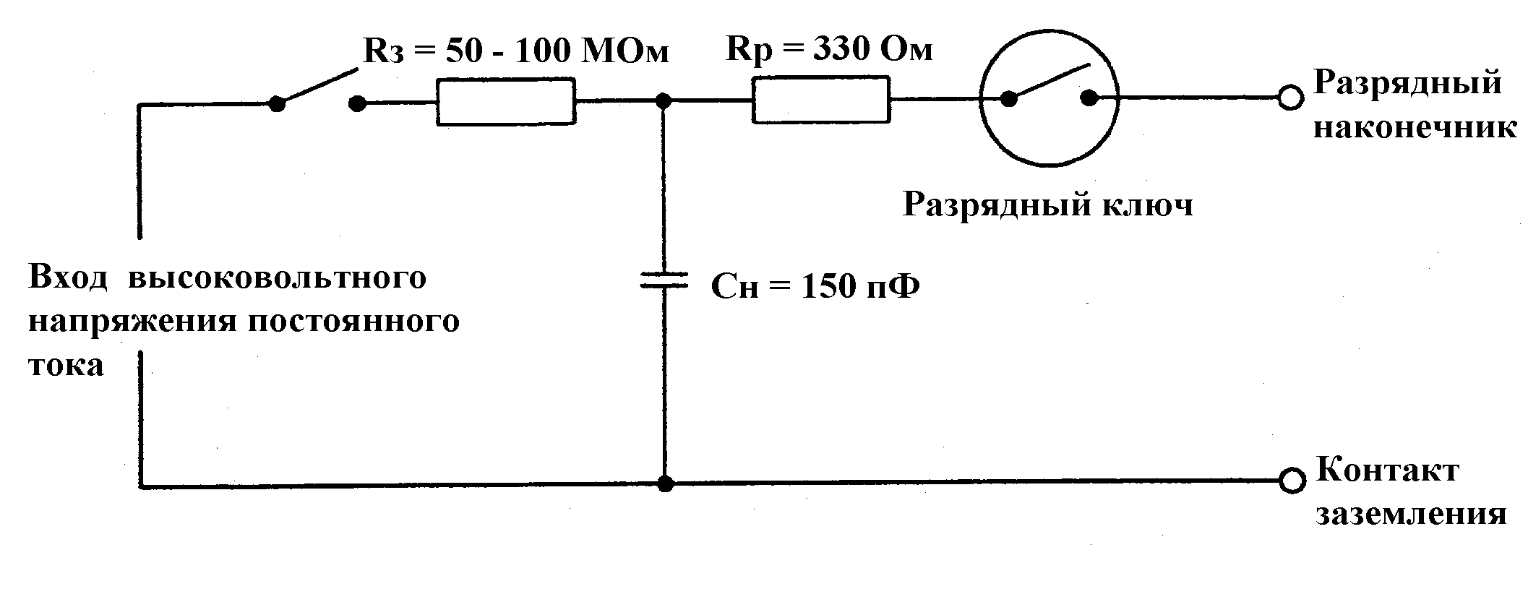

Примечание - Ср, отсутствующая на рисунке, представляет собой распределенную емкость между генератором и ИТС, пластиной заземления, пластинами связи. Поскольку эта емкость распределена по всей схеме, ее невозможно показать на рисунке.

Рисунок 1 - Упрощенная схема ИГ

14

ГОСТ Р 51317.4.2-99 (МЭК 61000-4-2-95)

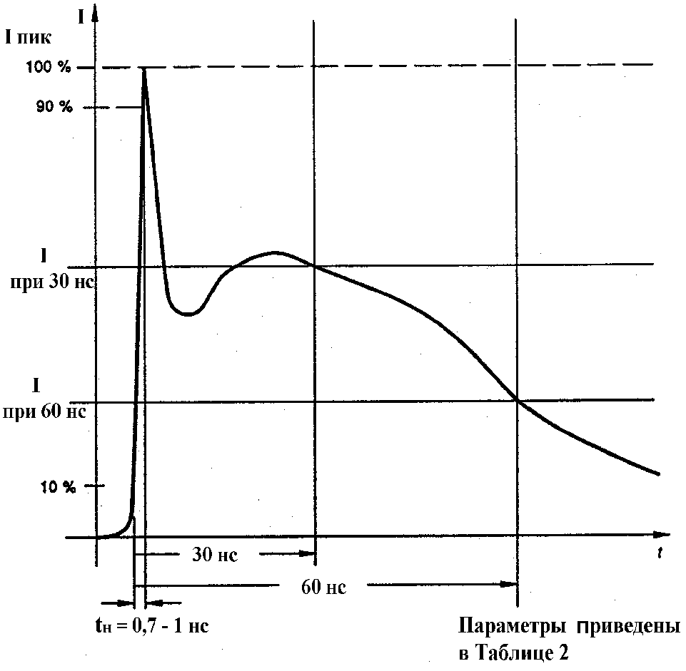

Рисунок 2 - Типовая форма импульса разрядного тока на выходе ИГ

15

ГОСТ Р 51317.4.2-99 (МЭК 61000-4-2-95)

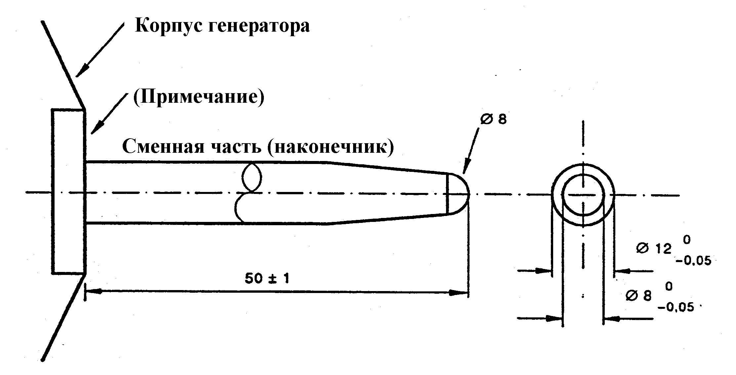

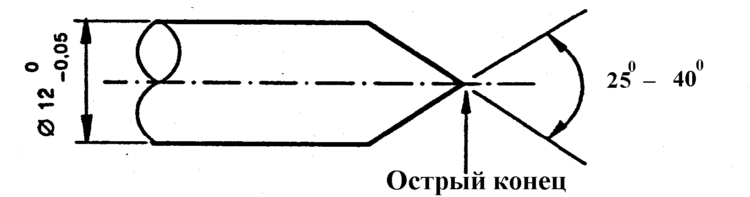

Примечание - Переключатель разряда (т.е. вакуумное реле) должен быть установлен как можно ближе к наконечнику разрядного электрода.

Рисунок 3 - Сменные разрядные наконечники ИГ

16

ГОСТ Р 51317.4.2-99 (МЭК 61000-4-2-95)

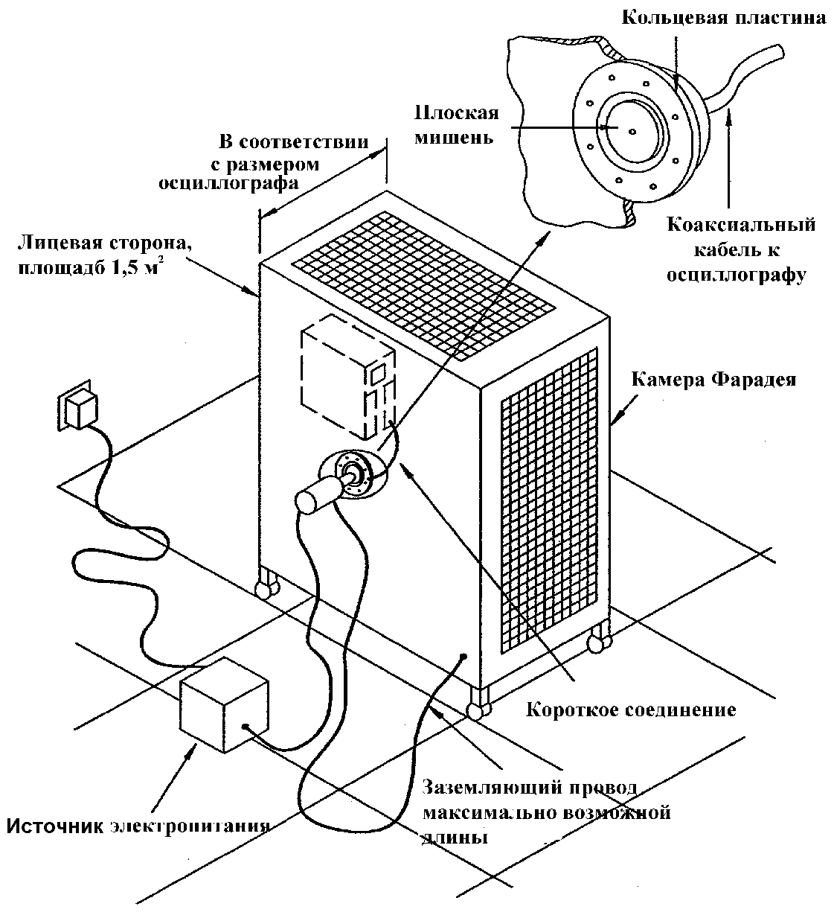

Рисунок 4 - Пример установки для контроля характеристик ИГ

17

ГОСТ Р 51317.4.2-99 (МЭК 61000-4-2-95)

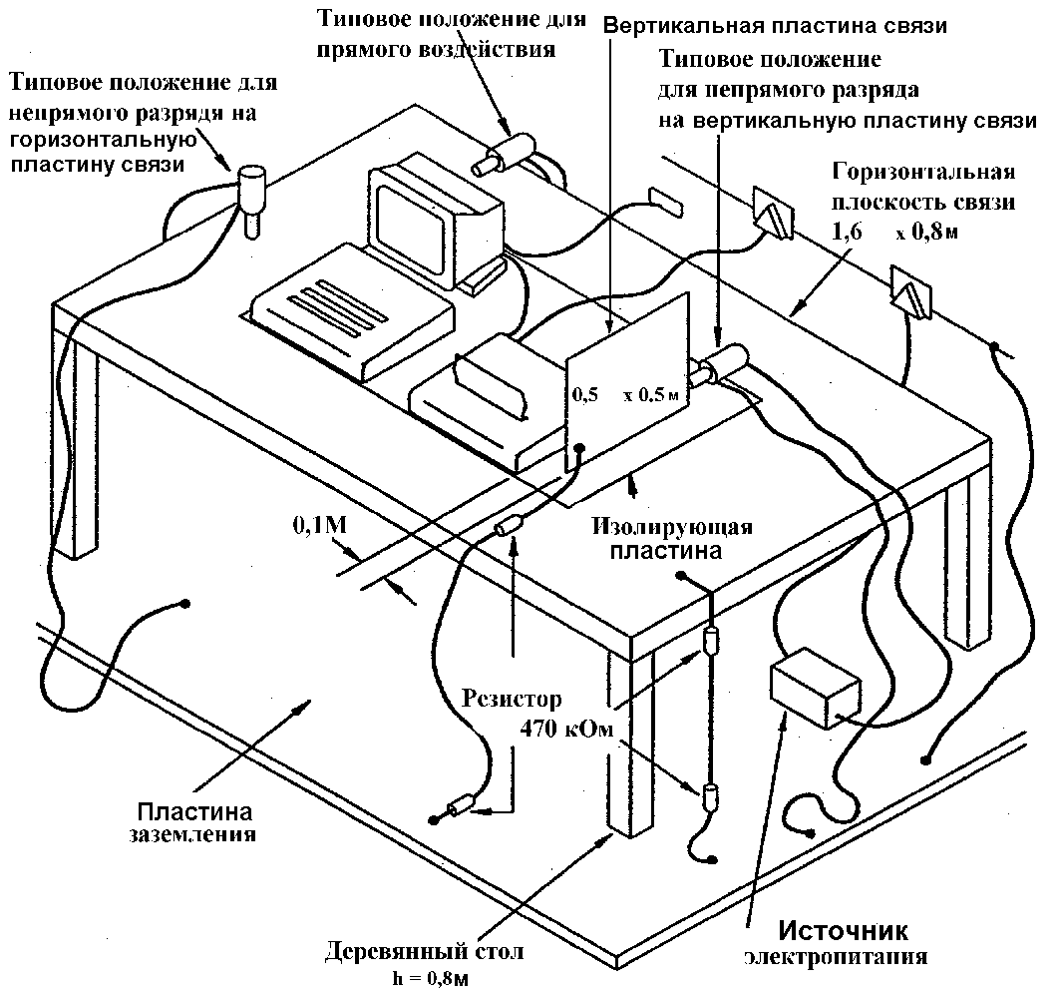

Рисунок 5 - Пример рабочего места для испытаний настольных ТС в условиях испытательной лаборатории для случая подключения вертикальной пластины связи к пластине заземления проводом с резисторами 470 кОм на каждом конце.

18

ГОСТ Р 51317.4.2-99 (МЭК 61000-4-2-95)

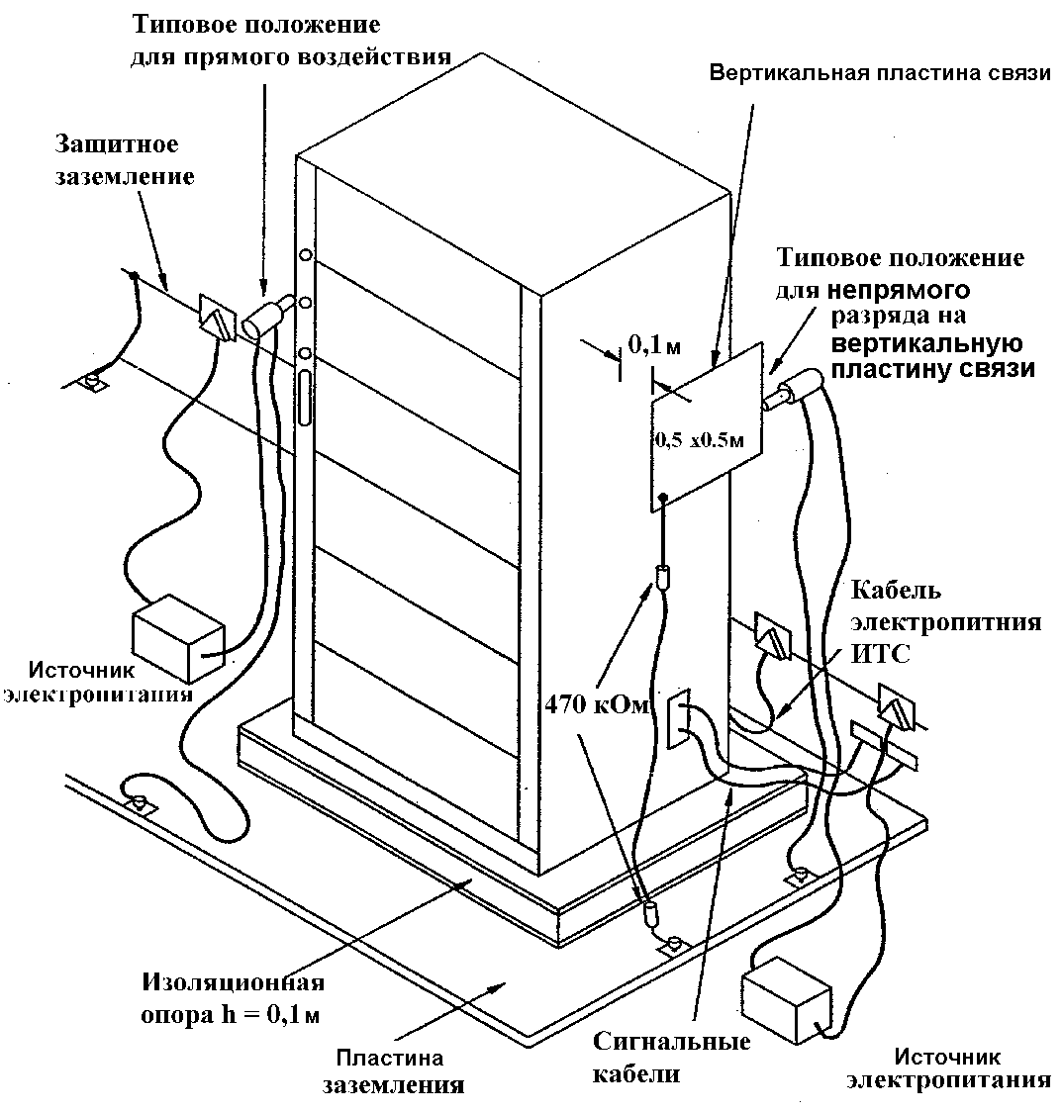

Рисунок 6 - Пример рабочего места для испытаний напольных ТС в условиях испытательной лаборатории

19

ГОСТ Р 51317.4.2-99 (МЭК 61000-4-2-95)

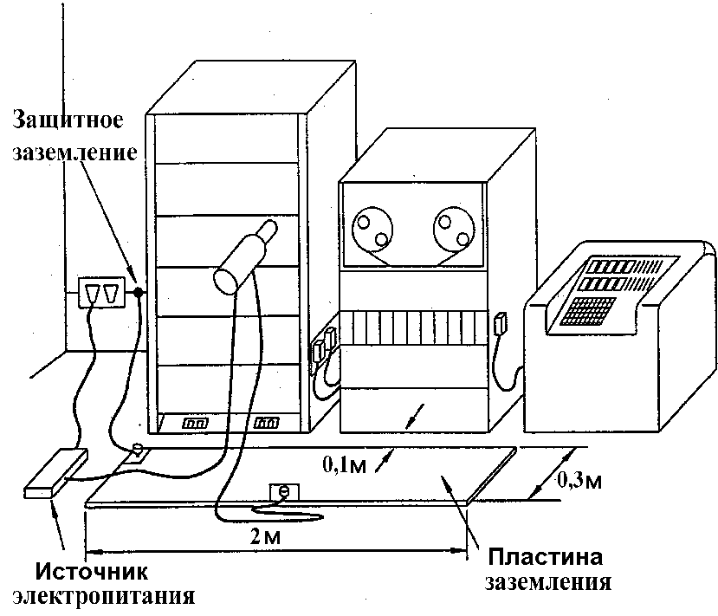

Рисунок 7 - Пример рабочего места для испытаний напольных ТС на месте эксплуатации

20

ГОСТ Р 51317.4.2-99 (МЭК 61000-4-2-95)

Приложение А
(информационное)

Пояснения

А.1 Общие положения

Защита оборудования от разряда статического электричества имеет большое значение для изготовителей и потребителей. Широкое использование микроэлектронных компонентов усиливает необходимость исследования различных проблем надежности ТС и систем и поиска путей повышения надежности. Проблема импульсных разрядов статического электричества становится более значимой для неконтролируемых условий окружающей среды и применения различных ТС и систем в широком диапазоне промышленных предприятий.
Оборудование также может быть подвержено воздействию электромагнитного поля, когда возникают разряды от обслуживающего персонала на близлежащие предметы. Кроме того, разряды могут возникнуть между металлическими предметами, такими например, как стулья и столы, находящиеся поблизости от оборудования. Однако, основываясь на опыте, существующем к настоящему времени, можно считать, что испытания, описанные в настоящем стандарте, достаточно точно моделируют эффекты от воздействия описанных явлений. Эта сторона проблемы будет изучаться, что может привести к изменениям настоящего стандарта.
Электростатические разряды от оператора могут привести к сбоям оборудования или повреждению электронных компонентов в зависимости от параметров импульса разрядного тока (амплитуда, время нарастания, длительность и т.д.).
Важность проблемы и необходимость разработки защитных мер, помогающих предотвратить нежелательные эффекты из-за разряда статического электричества на оборудование, потребовало разработки стандартизованных методов испытаний, описанных в настоящем стандарте.

А.2 Влияние условий окружающей среды на уровни заряда

Возникновению электростатических зарядов в наибольшей степени способствуют использование синтетических покрытий и низкая относительная влажность воздуха в помещениях.
Трение одежды оператора может вызывать накопление электростатических зарядов. Оператор может заряжаться непосредственно или при помощи электростатической индукции, в последнем случае проводящий коврик не обеспечит защиты до тех пор, пока оператор не будет заземлен на него соответствующим образом.
Значения напряжения, до которого могут быть заряжены различные ткани в зависимости от относительной влажности воздуха, приведены на рисунке А.1.

21

ГОСТ Р 51317.4.2-99 (МЭК 61000-4-2-95)

ТС могут подвергаться воздействию ЭСР величиной до нескольких киловольт в зависимости от типа синтетической ткани и относительной влажности окружающего воздуха, а также воздействию импульсных электромагнитных полей, когда происходят электростатические разряды от оператора на расположенные вблизи ТС, металлические предметы и оборудование.

А.3 Влияние окружающей среды на воздушные и контактные ЭСР

Для определения требований помехоустойчивости к ЭСР в качестве основного параметра используются уровни электростатического напряжения, устанавливаемые в соответствии с условиями окружающей среды у потребителя. Однако установлено, что электромагнитное воздействие оказывает не столько величина электростатического напряжения, вызывающего разряд, а в большей степени импульсный разрядный ток. Также установлено, что пропорциональность разрядного тока нарушается по отношению к напряжению перед разрядом на более высоких уровнях напряжения.
Исходя из вышеизложенного, требования помехоустойчивости для окружающей среды у потребителя должны быть определены в значениях амплитуды разрядного тока.
Использование этой концепции облегчает проектирование испытательного устройства. Компромисс в выборе зарядного напряжения испытательного устройства и разрядного сопротивления позволяет обеспечить требуемые амплитуды разрядного тока.

А.4 Выбор степеней жесткости испытаний

Степени жесткости испытаний выбираемые в соответствии с типовым размещением и условиями окружающей среды, приведены в таблице А.1.

Таблица А.1. Руководство по выбору степеней жесткости испытаний

Степень  жесткости | Относительная влажность,  не выше,  % | Антистатический материал | Синтетический материал | Максимальное напряжение,  КВ
1 | 35 | Х |  | 2
2 | 10 | Х |  | 4
3 | 50 |  | Х | 8
4 | 10 |  | Х | 15

Рекомендуемые степени жесткости испытаний соответствуют указанным в разделе 5 настоящего стандарта.
Для некоторых материалов, например, дерево, бетон и керамика, вероятный уровень не выше степени жесткости 2.

22

ГОСТ Р 51317.4.2-99 (МЭК 61000-4-2-95)

Примечание - При выборе степени жесткости испытаний для конкретной обстановки, необходимо учитывать воздействия наиболее существенных параметров ЭСР.
Наиболее существенным параметром, возможно, является скорость изменения разрядного тока, которая может быть получена при различных комбинациях зарядного напряжения, пикового разрядного тока и времени нарастания.
Например, требуемое воздействие ЭСР 15 кВ для окружения из синтетического материала более чем достаточно перекрывается степенью жесткости 4 (8 кВ/30 А) при использовании контактного разряда ИГ, в соответствии с настоящим стандартом.
Вместе с тем при очень низкой влажности среды и применении синтетических материалов возникают более высокие напряжения, чем 15 кВ. В случае испытаний оборудования с изолирующими поверхностями, можно использовать метод воздушного разряда при напряжении до 15 кВ.

А.5 Выбор точек воздействия ЭСР

Испытательные точки для воздействия разрядами могут включать, например, следующие:
- точки на металлических частях корпуса;
- любая точка на панели управления или на клавиатуре и любые другие точки связи «человек – машина», такие как переключатели, рукоятки, кнопки и другие доступные для оператора места;
- индикаторы, светодиоды, щели, решетки, корпуса соединителей и т.п.

А.6 Техническое обоснование использования метода контактного разряда

Результаты испытаний методом воздушного разряда зависят от влияния, например, скорости приближения разрядного наконечника, влажности и конструкции испытательного оборудования, приводящих к изменениям времени нарастания импульса и величины тока разряда.
В приведенных выше конструкциях испытательного оборудования электростатический разряд моделировался посредством разряда заряженного конденсатора через разрядный наконечник на ИТС, при этом разрядный наконечник через зазор создает искру на поверхности ИТС.
Искровой разряд – очень сложное физическое явление. Было установлено, что при изменяющемся до возникновения искрового разряда зазоре результирующее время нарастания (или нарастающий фронт) тока разряда может меняться от менее 1 нс до более 20 нс по мере изменения скорости приближения.
Один из предлагаемых путей стабилизации времени нарастания – использовать механически фиксируемый зазор искры. Хотя при применении этого метода время нарастания стабилизируется, он не может быть рекомендован, поскольку результирующее время нарастания намного медленнее, чем время нарастания естественного ЭСР, которое должно быть смоделировано.

23

ГОСТ Р 51317.4.2-99 (МЭК 61000-4-2-95)

Высокочастотная составляющая реального ЭСР этим методом моделируется не должным образом. Использование различных типов переключающихся устройств вместо открытой искры дают все еще низкие скорости нарастания фронта по сравнению с реальным ЭСР.
Единственным переключающим устройством, известным к настоящему времени, которое в состоянии стабильно производить быстро нарастающие разрядные токи, это реле.
Реле должно иметь соответствующую величину по напряжению и обеспечивать одиночный контакт (чтобы избежать двойных разрядов на фронте нарастания). Для более высоких напряжений предпочтительными являются вакуумные реле. Опыт показывает, что с использованием реле в качестве переключающего элемента, не только форма измеряемого разрядного импульса намного более стабильна в своей нарастающей части, но также и результаты испытаний реальных ИТС более повторяемы.
Следовательно, импульсное управляемое реле является устройством, которое вырабатывает требуемый импульс тока (амплитуда и время нарастания).
Этот ток соотносится с реальным напряжением ЭСР, как описано в разделе А.3.

А.7 Выбор элементов ИГ

Для того, чтобы отобразить емкость человеческого тела, должна быть использована накопительная емкость с номинальным значением 150 пФ.
Для имитации сопротивления человека, держащего металлический предмет, как например, ключ или инструмент, должно быть использовано сопротивление 330 Ом. Установлено, что эта ситуация достаточно типична, чтобы отобразить все разряды от человека.

24

ГОСТ Р 51317.4.2-99 (МЭК 61000-4-2-95)

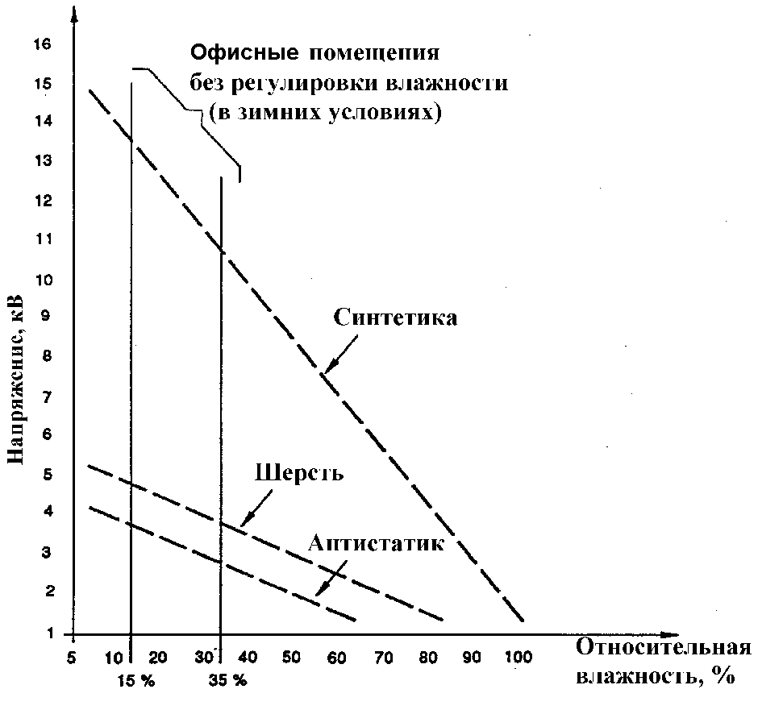

Рисунок А.1 - Максимальные значения напряжения, до которого могут быть заряжены операторы при контакте с материалами, упомянутыми в разделе А.2

25

ГОСТ Р 51317.4.2-99 (МЭК 61000-4-2-95)

Приложение Б
(информационное)

Сведения о конструкции

Б.1 Датчик тока

Конструктивные детали датчика тока приведены на рис. Б.1 – Б.7.
Сборку необходимо проводить в следующей последовательности:
- припаять 25 нагрузочных резисторов 7 (51 Ом, 5 %, 0,25 Вт) к выходной стороне диска 3 и обрезать концы после пайки;
- припаять 5 согласующих резисторов 8 (240 Ом, 5 %, 0,25 Вт) в пятиугольном расположении к выходному коаксиальному соединителю типа N;
- присоединить диск 3 с нагрузочными резисторами выходной стороной к фланцу выходного соединителя 1, используя 4 винта М2,5 длиной 6,5 мм;
- присоединить выходной соединитель с согласующими резисторами 7 к фланцу выходного соединителя 1, используя 4 винта М3;
- припаять к входному диску 4 с винтовой опорой для электрода 6, привинченной и припаянной, группы резисторов нагрузки и согласующих резисторов. Обрезать концы после пайки;
- навинтить плоский дисковый электрод 5 на винтовую опору для электрода 6, затем установить опору для фиксации 2 , используя 8 винтов М3 длиной 6,5 мм.

Б.2 Индуктивный пробник для замера тока

Описание и сведения о конструкции в разработке.

26

ГОСТ Р 51317.4.2-99 (МЭК 61000-4-2-95)

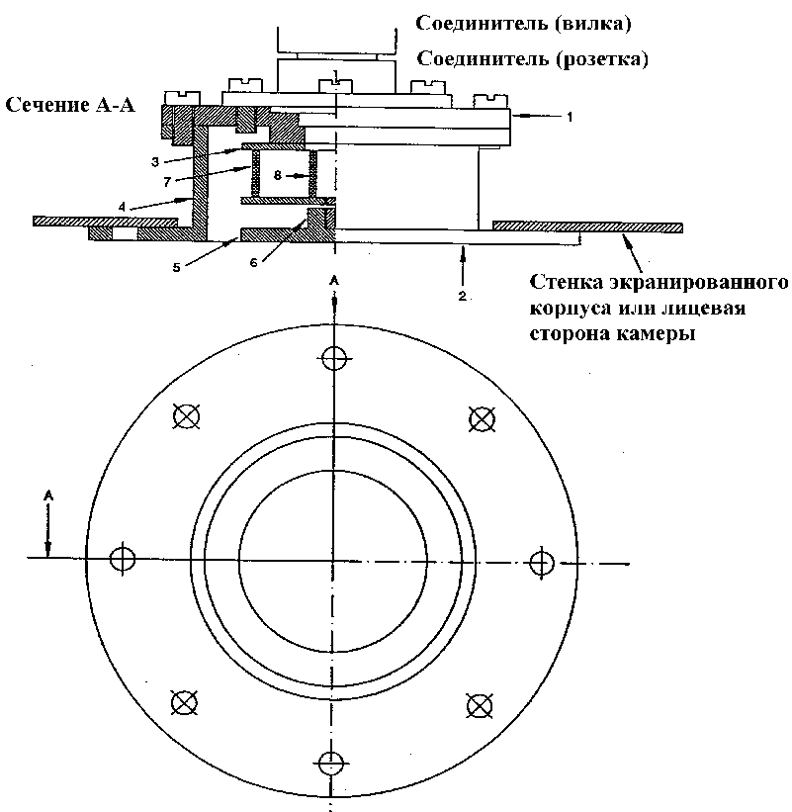

Позиция | Количество | Детали | Количество деталей
1  2  3  4  5  6  7  8 | 1  1  1  1  1  1  25  5 | Винт М3 длиной 6,5 мм  Винт М2,5 длиной 5,0 мм  Резистор 51 Ом  Резистор 240 Ом | 12  3
Рисунок Б.1 - Сборочный чертеж датчика тока
27

ГОСТ Р 51317.4.2-99 (МЭК 61000-4-2-95)
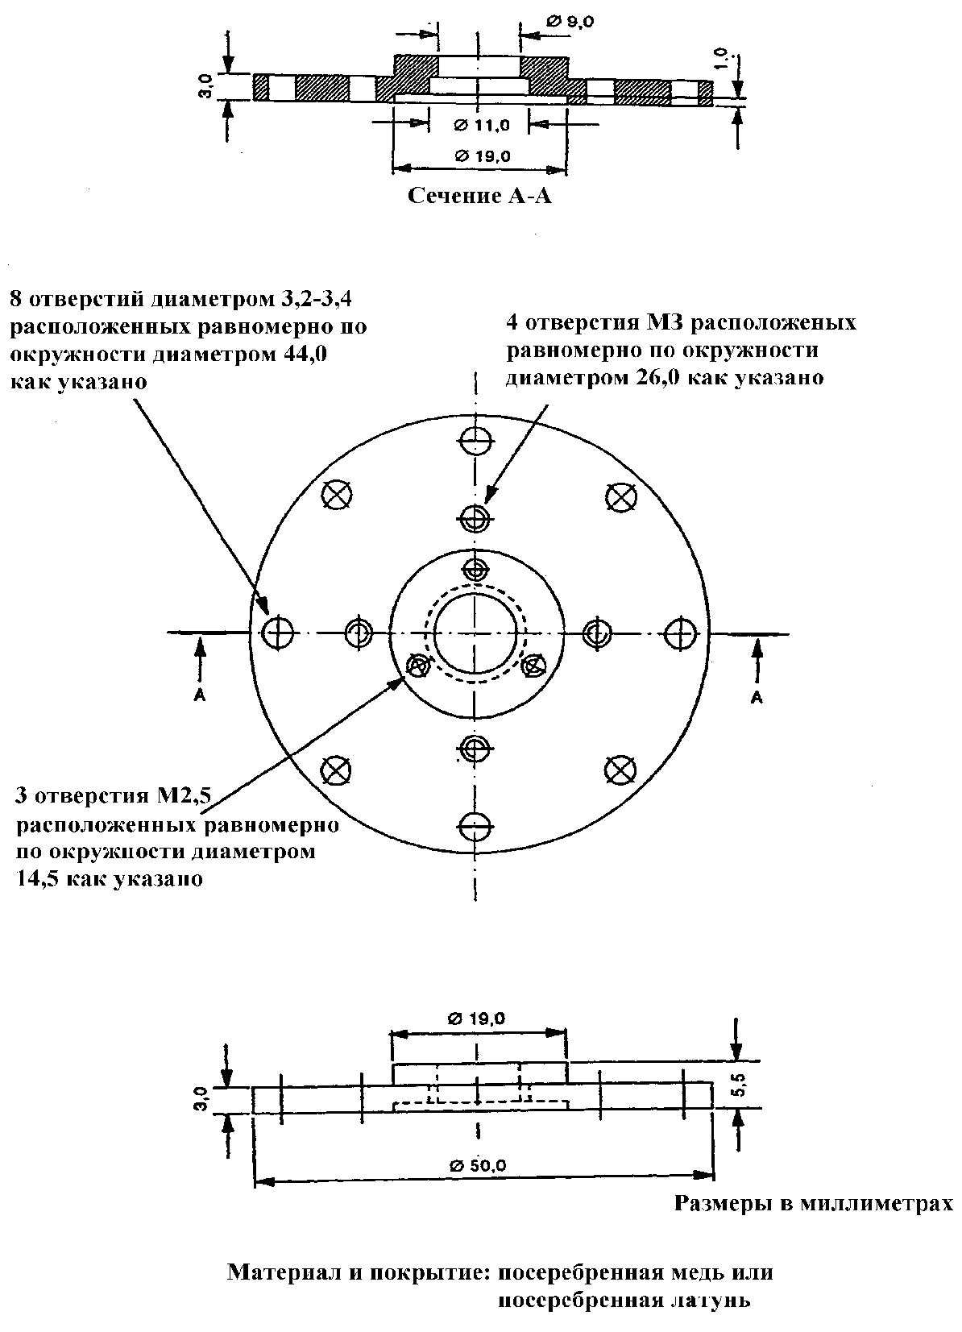

Рисунок Б.2

28

ГОСТ Р 51317.4.2-99 (МЭК 61000-4-2-95)

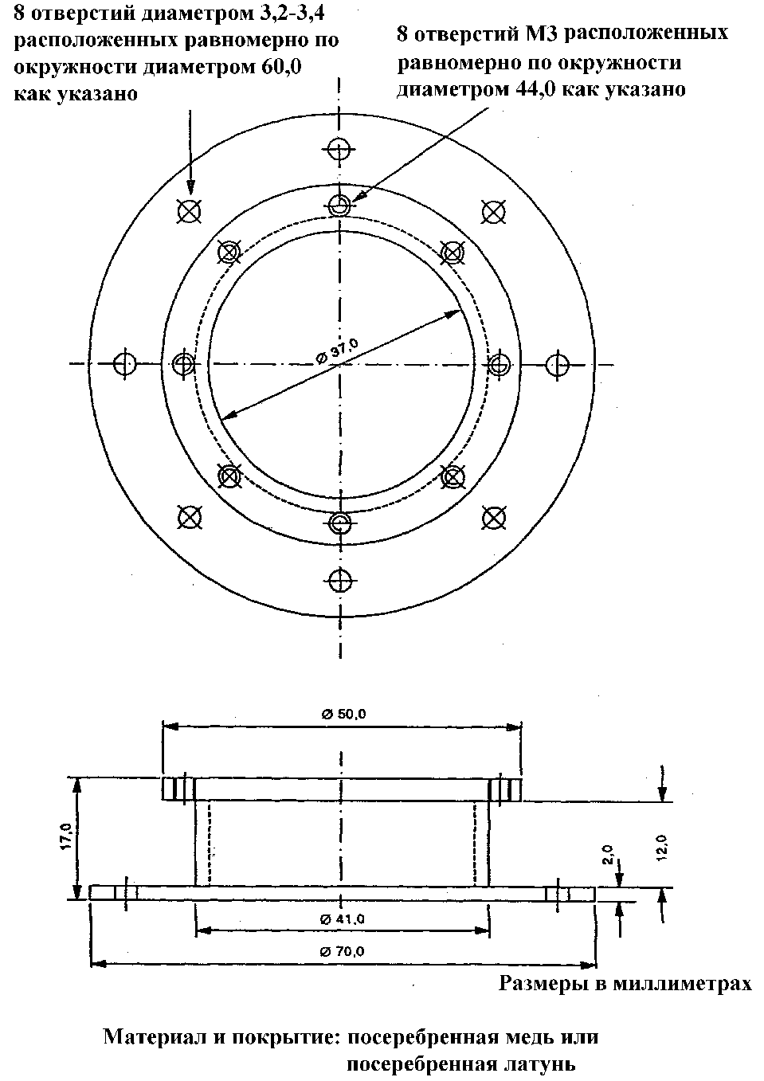

Рисунок Б.3

29

ГОСТ Р 51317.4.2-99 (МЭК 61000-4-2-95)

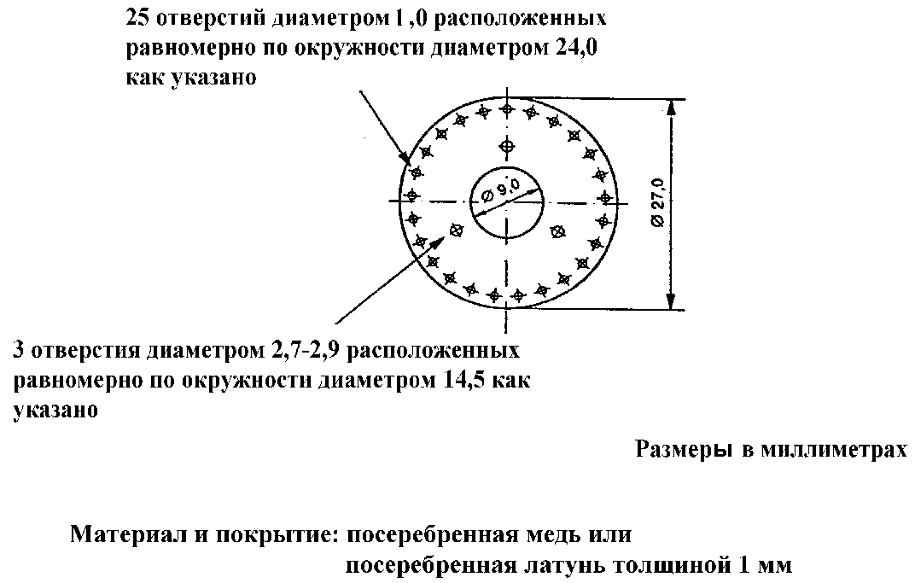

Рисунок Б.4

30

ГОСТ Р 51317.4.2-99 (МЭК 61000-4-2-95)

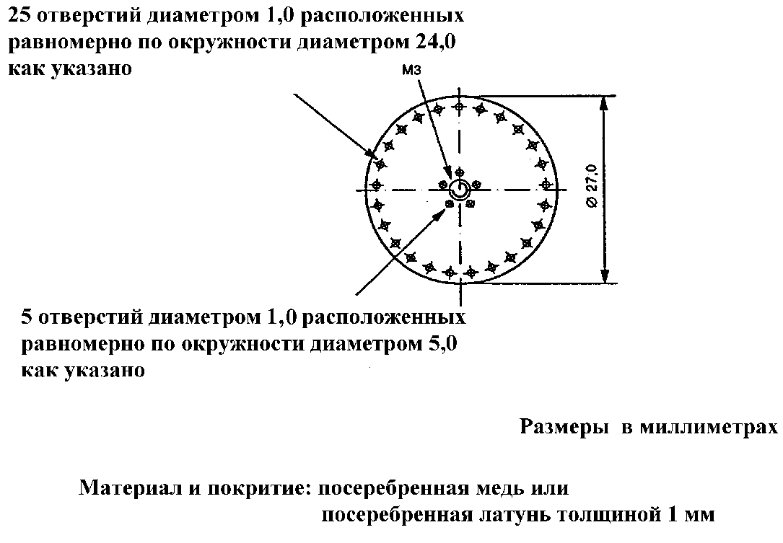

Рисунок Б.5

31

ГОСТ Р 51317.4.2-99 (МЭК 61000-4-2-95)
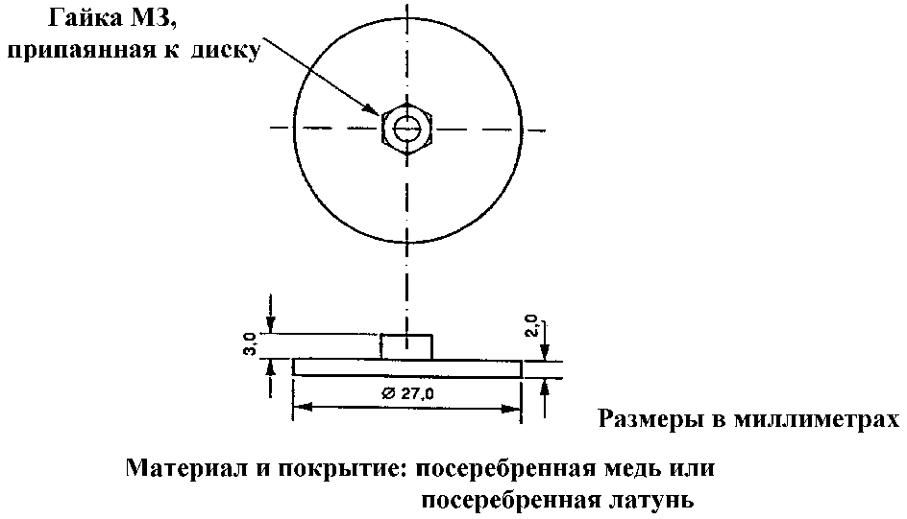

Рисунок Б.6

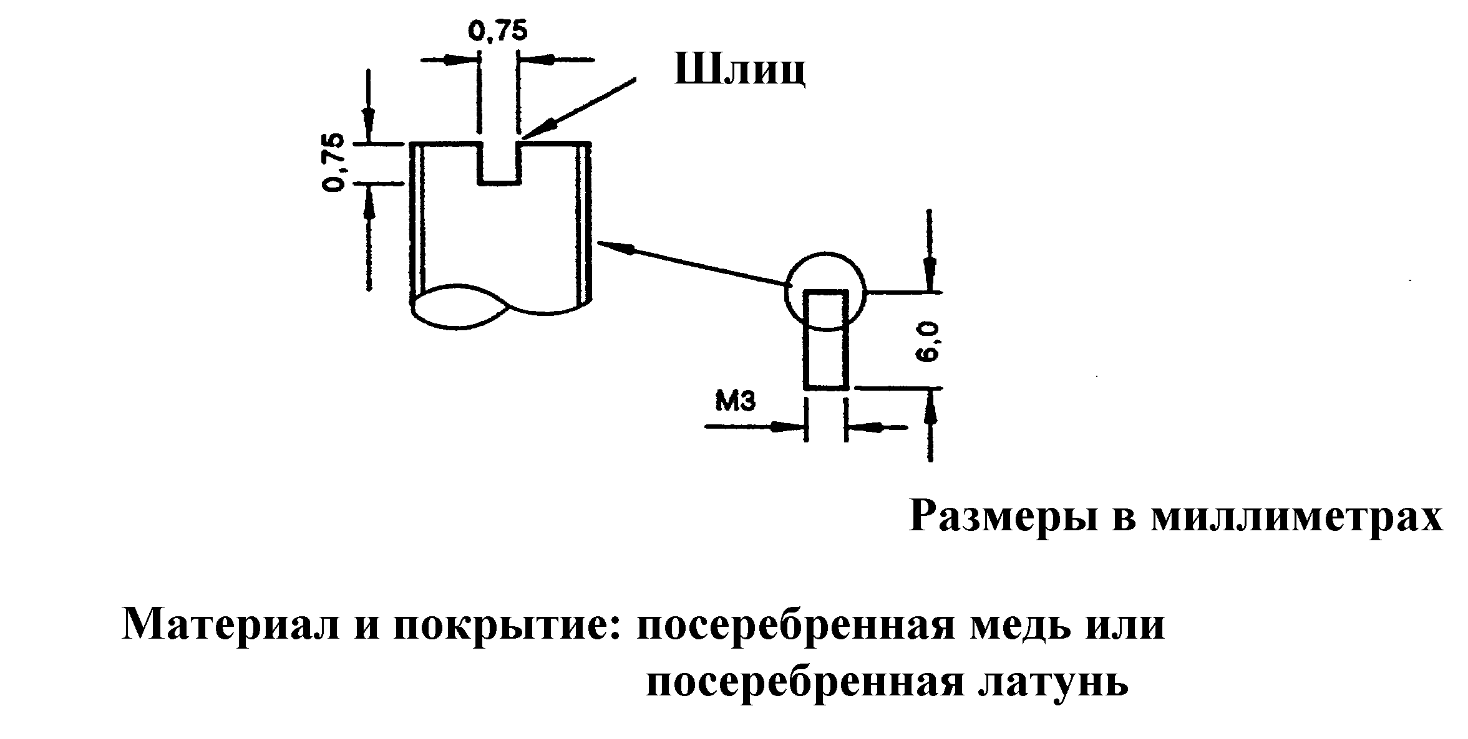

Рисунок Б.7
32

ГОСТ Р 51317.4.2-99 (МЭК 61000-4-2-95)

______________________________________________________________________________
УДК 621. 396/. 397. 001. 4: 006. 354 ОКС 33.100 ОКСТУ 0020 Э02

Ключевые слова: электромагнитная совместимость; технические средства; электростатический разряд; устойчивость к электромагнитным помехам; требования; методы испытаний

33

